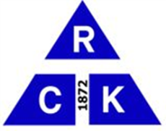

RĪGAS CELTNIECĪBAS KOLEDŽA

Studiju programma Inženiersistēmas

DIPLOMPROJEKTS
BIROJU ĒKAS INŽENIERKOMUNIKĀCIJU PROJEKTS

Paskaidrojuma raksts 66 lapas
Grafiskā daļa 8 lapas
Diplomands Jānis Bērziņš ______________________
/ paraksts /
Diplomprojekta vadītājs: Jānis Niedre ___________
/ paraksts /
Diplomprojekta konsultanti:
Ģeodēzija: Dzintra Baumane _________________________
Siltumapgāde: Uldis Jansons __________________________
Ventilācija: Uldis Jansons __________________________
Ūdensapgāde: Uldis Jansons __________________________
Kanalizācija: Uldis Jansons __________________________
Gāzapgāde: Uldis Jansons __________________________
Energoefektivitāte: Māris Liepiņš __________________________
Būvdarbu tehnol., org.: Jānis Niedre __________________________
Ekonomika: Gundega Pelše __________________________
Recenzents: Juris Biršs __________________________

Rīga - 2019

